**Temel İşletim Sistemi Tasarımı**

***Projede Görev Alanlar:***

Emir Tarık Dede

***Proje İçeriği:***

1-Karşılama Ekranı:

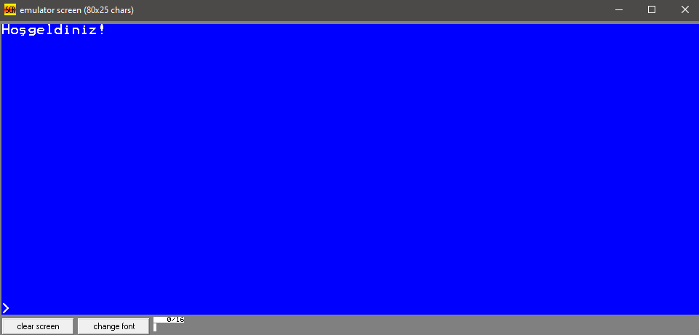

2-Kullanılabilir komutları öğrenmek için “help” komutunu kullanabiliriz.

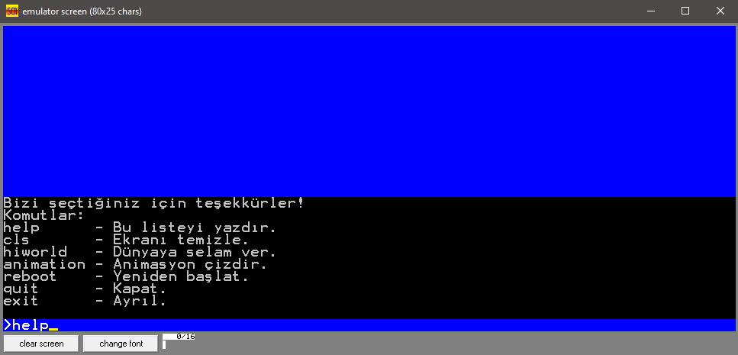

3-“cls” komutu kullanımı ve işlevi:

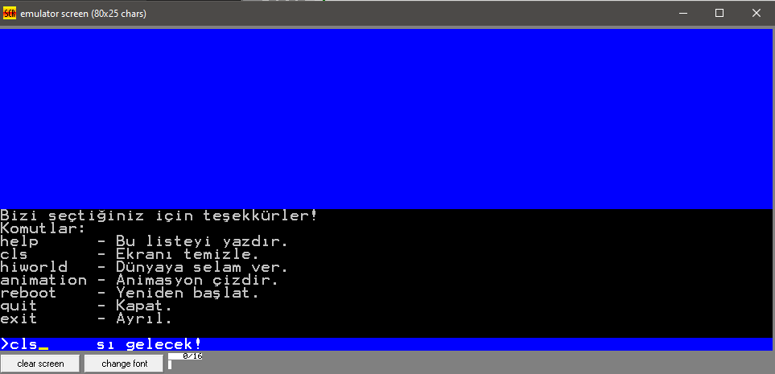

>”cls” komutu ekranı temizlememizi sağlar.

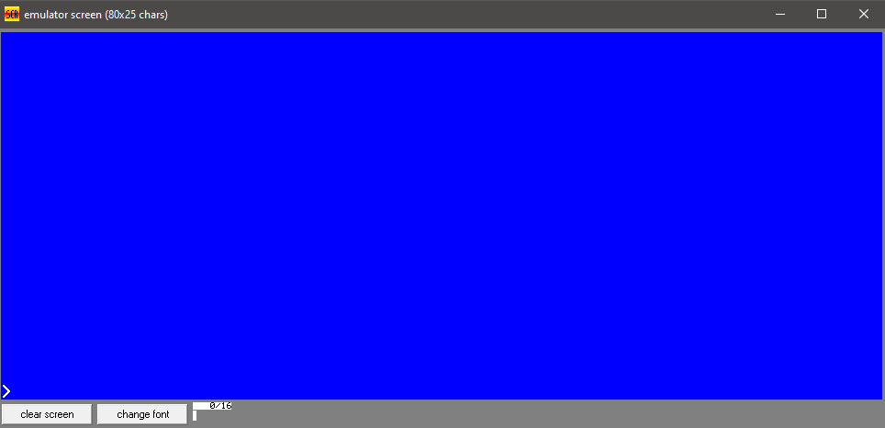

4-“hiworld” komutu kullanımı ve işlevi; Komut metin yazdırır.

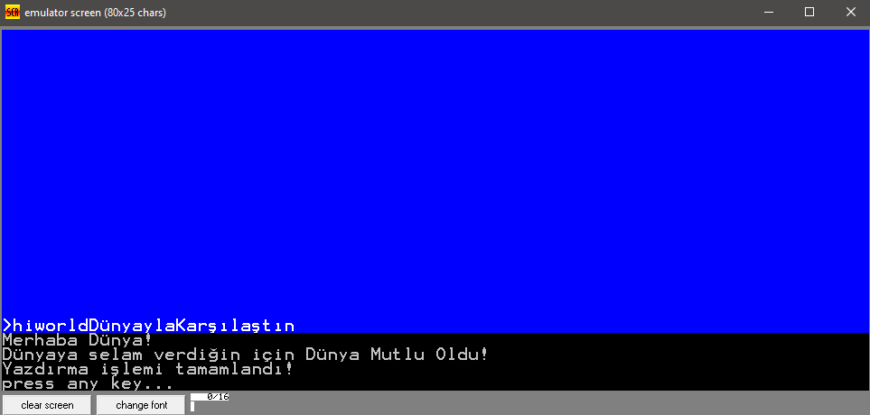

5-“animation” komutu kullanımı ve işlevi; Görseldeki Animasyonu çizer.

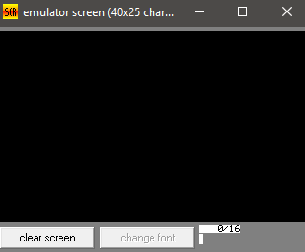

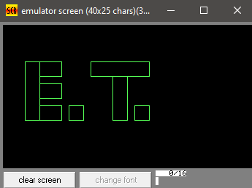

6-“reboot”, “quit” ve “exit” komutları da sistemin yeniden başlatılmasını ve kapatılmasını, görevi sonlandırmasını sağlamak için kullanılabilir.

